
海 通 证 券
HAITONG

首次 覆盖
优于大市
投资评级
股 票 数 据
03月07日收盘价(元) | 11.26
5 2 周 股 价 波 动 ( 元 ) | 6 26-14.48
总股本/流通A 股(百万股) | 125/50
总市值/流通市值(百万元)  市 场 表 现 | 1402/559
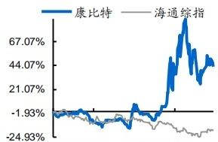
2023/3202316 2023/92023/12
沪深300对比 1M 2M 3M
绝对涨幅(%) 11.3 -10.6 8.3
相对涨幅(%) 5.7 -16.7 4.2
资料来源：海通证券研究所

分析师：颜慧菁
Telt:(021)23183952
Email:yhj12866 @haitong.com
证 书 ： S 0 8 5 0 5 2 0 0 2 0 0 0 1
分析师：程碧升
Tel:(021)23185685
Email:cbs10969@haitong.com
证书：S0850520100001

公司研究/食品/食品制造
证券研究报告
2 0 2 4 年 0 3 月 0 8 日
康比特(833429)公司研究报告

运动营养行业景气度较高，公司全渠道发力
投资要点：

· 国内运动营养行业空间较大，康比特综合优势明显。全球运动营养市场规模 由2014年的108 . 83亿美元增长到2020年的176亿美元，CAGR 为7 . 11%。 预计到2026年，全球运动营养市场规模将达到228 .57亿美元，持续保持较 快增长。2015-2020年国内运动营养市场 CAGR40%, 预计到2023年可达 到60亿元，未来3年增速仍可达21%。行业格局上，国内市场目前主要被 内资品牌主导，我们认为行业本身门槛不算高，康比特技术、渠道等综合优 势较强，未来市占率有望持续提升。
● 公司技术专业度高，近几年收入、利润稳健增长。公司在竞技体育领域已经 形成领先的品牌优势，连续入围国家体育总局国家队集中采购营养食品目录， 入围产品的品类、数量、销售额多年位居前列，技术实力强劲。近几年公司 收入、利润稳健增长，2013-2023年公司收入从1.59亿元增长至8.43亿元， CAGR 为18 . 14%;归母净利润从0 . 23亿元增长至0 . 88亿元， CAGR 为 14.22%。23年9月公告限制性激励计划(草案),授予14人110万股，授 予价格为5元/股，23、24、25 年收入/利润的考核目标分别为同比增长 26%/21%、15%/15%、15%/15%。
1运动营养、健康营养稳健增长，聚焦核心产品。核心业务运动营养食品、健 康营养食品保持较快增长，2020-2022年CAGR 分别为36%、45%,其中健 康营养食品得益于军需业务快速放量，业务增长迅猛。具体产品层面，为了 强化资源利用效率，近几年公司聚焦乳清蛋白、能量胶等爆品，成效显著。
● 线上、线下齐头并进，营销精细化管理。2019-2022H1 公司线上、线下均保 持稳健增长，先后布局了微信小程序等社交电商平台，以及抖音、快手等直 播带货的新兴线下平台，线上直营表现亮眼。线下经销商数量增长较快，同 时对经销商进行结构优化，中坚阶层经销商的经销能力不断提升。营销费用 投放上，建立数据模型，分析投入产出效果，通过数据找准营销平台，优化 投入产出效果。
● 盈利预测与估值。我们预计公司23-25年 EPS 分别为0.71/0.86/1.04元，相 关可比公司24年 PE 在13 - 28倍，给予公司24年16 - 20倍 PE, 对应合理 价值区间13.76-17.2元，首次覆盖给予“优于大市”评级。
● 风险提示。 市场拓展不达预期，行业竞争加剧等。

主要财务数据及预测

 | 2021 | 2022 | 2023E | 2024E | 2025E
营业收入(百万 | 490 | 635 | 843 | 1042 | 1264
(+1-)YoY(%) | 37.2% | 29.7% | 32.8% | 23.5% | 21.3%
净利润(百万元) | 45 | 58 | 88 | 107 | 130
(+/-)YoY(%) | 172.4% | 26.9% | 53.4% | 20.9% | 21.5%
全面摊薄EPS(元) | 0.36 | 0.46 | 0.71 | 0.86 | 1.04
毛利率(%) | 42.9% | 43.1% | 40.6% | 41.4% | 42.1%
净资产收益率(%) | 8.2% | 7.8% | 11.1% | 11.8% | 12.5%
资料来源：公司年报(2021-2022),海通证券研究所
备注：净利润为归属母公司所有者的净利润

目 录

1. 国内运动营养行业空间较大， 内资品牌主导 6
2. 竞技体育领先品牌，技术专业度高 8
3. 运动营养、健康营养稳健增长，聚焦核心产品 10
4. 线上、线下齐头并进， 营销精细化管理 12
5. 上市募投扩产能 15
6. 盈利预测与估值 16
7. 风险提示 17
财务报表分析和预测 18

图目录

图 1 全球运动营养行业市场规模及增速（2013-2020） 6
图 2 中国运动营养行业市场规模及增速（2016-2023E） 6
图 3 中国体育产业规模（万亿， 2018-2021E） 7
图 4 2020 年各国付费健身人口渗透率 7
图 5 京东上的运动营养食品示例 7
图 6 康比特在国内运动营养行业市占率（2012-2022E） 7
图 7 公司专家团队介绍 8
图 8 公司参与的标准制定 8
图 9 公司收入及增速（2013-2023） 9
图 10 公司归母净利润及增速（2013-2023） 9
图 11 公司股权结构（截止 2023 三季度末） 10
图 12 公司主要产品收入（2013-2022） 10
图 13 公司主要产品毛利率（2013-2022） 10
图 14 公司运动营养食品示例 11
图 15 公司运动营养食品各类别收入（2019-2022H1） 11
图 16 公司健康营养食品示例 11
图 17 公司健康营养食品各类别收入（2019-2022H1） 11
图 18 公司数字化体育科技服务示例 12
图 19 公司受托加工业务示例 12
图 20 公司各销售渠道收入（2019-2022H1） 13
图 21 2021 年公司不同产品线上、线下收入占比 13
图 22 公司直营、经销占主营业务收入比（2019-2022H1） 13
图 23 公司线上、线下占主营业务收入比（2019-2022H1） 13
图 24 公司经销商数量变化（2019-2022H1） 14
图 25 公司在各电商平台直营及代销销售收入（2019-2022H1） 14
图 26 公司广告宣传服务费用率&销售费用率（2015-2023H1） 15
图 27 公司代言人示例 15
图 28 公司广告宣传服务费用明细（2019-2022H1） 15
图 29 公司市场推广费用明细（2019-2022H1） 15
图 30 公司各产品产能（吨， 2013-2022H1） 15

图 31 公司各产品产能利用率（2013-2022H1） ........................................................ 15

表目录

表 1 公司主要竞争对手 7
表 2 公司发展历程 8
表 3 公司产品聚焦策略在定期报告中的叙述 12
表 4 22H1 公司前五大客户销售情况 14
表 5 公司上市募投项目（万元） 16
表 6 公司上市募投项目主要产品产能 16
表 7 公司主要业务拆分预测（百万元） 16
表 8 可比公司估值对比（2024.3.7） 17


公司研究〃康比特（833429）6

1. 国内运动营养行业空间较大， 内资品牌主导
各国对运动营养食品的定义并不统一，国内将运动营养食品具体定义是为满足运动 人群的生理代谢状态、运动能力及对某些营养成分的特殊需求专门加工的食品。 国外运 动营养食品发展较早、较快，自 1965 年第一个运动饮料问世， 运动营养食品产业就进 入了快速发展期，到 20 世纪 80 年代， 健美产品的生产和销售超过早期预想界限， 转入 膳食补充剂市场， 出现了“补充剂暴涨”的情况。目前国外运动营养食品已经是食品行 业中的重要组成部分， 由最开始的十几种发展为现在的上千种，由最开始的专注于服务 专业体育人群发展为现在的服务更广范围的大众体育人群。
据公司招股说明书援引欧睿国际和华经产业研究院数据， 全球运动营养市场规模由 2014 年的 108.83 亿美元增长到 2020 年的 176 亿美元， CAGR 为 7.11%。预计到 2026 年， 全球运动营养市场规模将达到 228.57 亿美元，持续保持较快增长。市场分布上，
据公司招股说明书援引 Foodaily 每日食品数据， 2018 年美洲市场占比 67.5%，亚洲占 比仅 7.6%，但增速亮眼， 预计 13- 18 年、18-23 年的 CAGR 均达到 16%以上。
国内行业起步较晚， 20 世纪 90 年代初， 一些健美爱好者从国外带回部分具有增强 肌肉效果的运动营养补剂，德国英豪最早被引入国内，运动营养食品的市场因此应运而 生。 21 世纪初， 国外的欧普特蒙、健安喜进入中国，康比特等成立。肌肉科技、 BSN、 美瑞克斯、THG 旗下的 Myprotein 等国外品牌也逐步进入国内健身市场。
目前行业发展呈现以下几个趋势： ①从专业小众拓展到大众健康市场。从专业运动 员到热爱体育的健美健身人群，再到崇尚健康生活方式的普通人群； ②产品功能细分化 发展，比如不同的配方、用量、服用方法； ③产品以粉剂为主， 形态逐步多元化。基于 此，我们认为国内运动营养食品行业未来发展空间较大。据公司招股说明书援引欧睿国 际数据， 2015-2020 年国内运动营养市场 CAGR40%，预计到 2023 年可达到 60 亿元， 未来 3 年增速仍可达 21%，远高于全球运动营养行业 5%的增速。

图1 全球运动营养行业市场规模及增速（2013-2020）

200  180  160  140  120  100  80  60  40  20  0 | 2013 2014 2015 2016 2017 2018 2019 2020 | 20% 18% 16% 14% 12% 10% 8% 6% 4% 2% 0%
全球运动营养行业市场规模（亿美元，左轴） yoy（右轴）
数据来源： 华经产业研究院， 海通证券研究所

图2 中国运动营养行业市场规模及增速（2016-2023E）

70  60  50  40  30  20  10  0 | 2016 2017 2018 2019 2020 2021E 2022E 2023E | 70% 60% 50% 40% 30% 20% 10%  0%
中国运动营养食品市场规模（亿元，左轴） yoy（右轴）
资料来源： 华经产业研究院， 海通证券研究所

请务必阅读正文之后的信息披露和法律声明


公司研究 · 康比特(833429)7
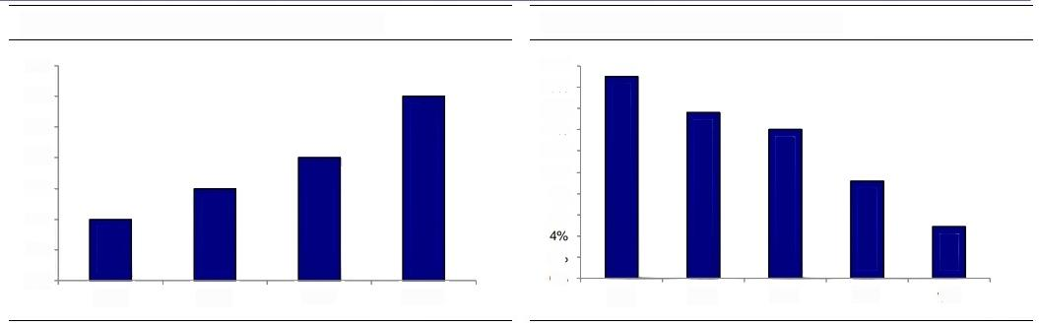
图3 中国体育产业规模(万亿，2018-2021E)
2.8
18%
2.7
16%
2.6
12%
10%
8%
6%
2.2
2%
2.1
2018 2019 2020
数据来源： IHRSA、 艾媒数据中心，海通证券研究所 资料来源： IHRSA、艾媒数据中心，海通证券研究所
图42020年各国付费健身人口渗透率
20%
美国 英国 德国 法国
2.5
2.4
2.3
2021E
中国
14%
0%

行业格局上，近年来随着国内厂商对外资品牌的兼并收购，目前国内市场由内资品 牌主导，据公司招股书援引欧睿数据2018年CR10 为88%,合计产值为18 . 5亿元。 按照欧睿数据、华经产业研究院的数据进行倒推测算，康比特2021-2022 年市占率逐 渐提升，2022年为13 .23%。

表 1 公 司 主 要 竞 争 对 手
公司名称 |  |  | 简 介 |  | 产 品
西王食品/肌肉 |  |  | 肌肉科技创立于1995年，09年进入中国，2016年西王食品收购KERR 公司 (肌肉科技品牌所有方)80%股权，目前在国内运动营养行业排名第一，2022 运 动 营 养 收 入 体 量 2 5 . 4 亿 元 。 |  | 以蛋白粉为主，包括白金系列、高性能系列和线下专 属 PRO 系列产品。
科技 | 年 |  |  |  | 以蛋白粉为主，包括白金系列、高性能系列和线下专 属 PRO 系列产品。
诺特兰德  /NUTREND |  |  | 1993年成立于捷克，是捷克与斯洛伐克奥林匹克委员会官方指定运动营养食品 合作伙伴，欧洲顶级运动营养食品及膳食纤维补充剂生产商，旗下拥有600余 款产品。2017年，济南斯伯特商贸公司取得NUTREND代理权，并注册了中 文商标“诺特兰德”,在国内主推“诺特兰德”品牌运动营养食品，亦代销进口  “ N U T R E N D ” 产 品 。 |  | 乳清蛋白粉，特级/分离/缓释/酪蛋白粉，左旋肉碱、 增肌粉，MASS 增肌粉，肌酸粉，谷氨酰胺粉，强化 支链氨基酸粉，高蛋白薯片，果仁棒，蛋白棒等。
汤臣倍健 |  |  | 成立于2005年，成为膳食补充剂行业的领导企业。 | 蛋白质、维生素、天然动植物提取物及其它功能性膳 食 营 养 补 充 食 品 。
美妆电商集团 (THG) |  |  | 英国美妆电商集团(TheHutGroup, 简 称“THG”) 总部位于英国曼彻斯特， 成立于2004年，其推出了第一个专注于生活方式和健康美容产品的电商网站， 如今业务涵盖了美容、健康、奢侈品、生活方式四大品类。旗下专业运动健身 |  | 增肌粉、蛋白粉、蛋白饼、蛋白威化、全能早餐粉等。
营 养 品 销 售 网 站 主 要 经 营 “ M y P r o t e i n ” 品 牌 蛋 白 产 品 系 列 。
哥兰比亚  (Glanbia)  ( O |  | 哥兰比亚(Glanbia)作为全球最大的运动营养食品公司，在34个国家拥有6900 名员工，产品销往130多个国家和地区，其主要生产基地在爱尔兰、美国、英 国、德国和中国。2018年，公司业务目前主要分为功能性保健品、营养解决方  案和奶酪。功能性保健品作为核心业务营收占比49%。旗下品牌包括欧普特蒙 p t i m u n )、B S N、 爱 素 纯( I s o p u r e )、t h i n k !等 。 |  |  | 增肌粉、蛋白粉、肌酸粉、能量棒、蛋白奶昔、复合 维生素等。
资料来源：公司招股说明书，海通证券研究所

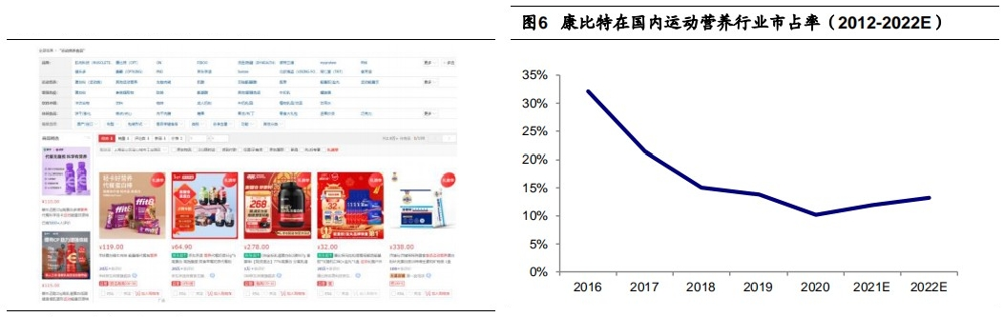
图5 京东上的运动营养食品示例
资料来源：华经产业研究院、wind, 海通证券研究所
数据来源：京东，海通证券研究所

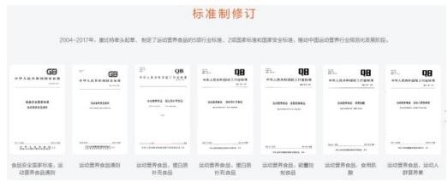
公司研究·康比特(833429) 8
图 8 公 司 参 与 的 标 准 制 定

2. 竞技体育领先品牌，技术专业度高
公司成立于2001年，是一家集运动营养、健康营养食品研发与制造、数字化体育 科技服务为一体的创新型体育科技公司，致力于为竞技运动人群、大众健身健康人群、 军需人群提供运动营养、健康营养食品及科学化、智能化运动健身解决方案。
公司作为国内运动营养食品主要推动者，研发技术能力强劲，曾参与起草并制定多 项行业标准和国家标准，截至2022年9月30日，公司已获自主知识产权合计220项， 技术体系涵盖了针对运动人群运动前中后的营养需求。公司一直秉承“为中国高水平运 动员提供高品质的运动营养产品及服务”的初衷，在竞技体育领域已经形成领先的品牌 优势，连续入围国家体育总局国家队集中采购营养食品目录，入围产品的品类、数量、 销售额多年位居前列。在2016-2017年国家队集采目录，全部入围8大类目、共入围 33款产品(占比27%);在2019-2020年国家队集采目录，全部入围8大类目、共入 围27款产品(占比28%)。同时，公司长期为中国人民解放军总后勤部、联勤保障部 队、中国人民武装警察部队等多支军队客户供应战斗口粮、特种作战食品、能量棒等军 用食品。

表 2 公 司 发 展 历 程
2001年 | 康比特公司成立，运动营养研究所成立，运动营养食品厂建成，开创我国运动营养产业先河。
2 0 0 2 年 | 产品达到国家进出口商品要求标准，同年实现产品出口。
2003年 | 康比特与北京体育大学、武汉体育学院等高校展开校企合作，建立研究生工作站。
2004年 | 中国食品科学技术学会运动营养食品分会成立，首次举办国际运动营养食品高层论坛。
2005年 | 中国第一家服务于大众健身和健康人群的运动营养专卖店问世。
2006年 | 国内首家运动营养食品产业基地在北京昌平落成。
2007年 | 康比特主导起草的5项运动营养食品行业标准陆续颁布实施，填补了我国运动营养食品法规空白；康比特运动营养食品通过QS认证。
2008年 | 成为2008年奥运会供奥企业，并荣获“优秀供奥企业”、“优秀残奥供应商”称号。
2009年 | 联合国内众多知名健身机构，共同举办首届阳光教练全国公开赛。
2 0 1 0 年 | 在昌平九华山庄召开品牌发布会，重磅推出全新品牌VI体系，高调进军大众健康营养市场。
2 0 1 1 年 | 康比特荣获“国家火炬计划重点高新技术企业”称号，并被国家工商行政管理总局认定为“中国驰名商标”,成为行业发展的标杆企业。
2 0 1 3 年 | 康比特牵头成立了《中国运动健康产业联盟》,同年举办《海峡两岸运动营养食品技术与应用专家论坛》。
2014年 | 北京市发改委批准设立运动营养关键技术开发工程实验室；CPT健康产业园落成；2014年世界男子冰壶锦标赛首次在亚洲举办，康比特 冠名赞助本次锦标赛。
2015年 | 公司新三板挂牌，向资本市场更高目标冲击； 头制订的GB24154-《2015食品安全国家标准运动营养食品通则》颁布；2015年世界田径 锦标赛在京举办，康比特获指定运动营养品提供商称号；与中国田径协会携手，助力中国国家田径队征战里约奥运会。
2 0 1 6 年 | 被认定为“北京市企业技术中心”; 全程参与亚洲健美健身锦标赛运营，此次比赛是近年来中国健身健美市场规格最高、规模最大的赛事。
2 0 1 7 年 | 运动营养食品SC落地，康比特成为国内首家获得生产许可的产品品牌。
2 0 1 8 年 | 康比特引入德国全自动一体化食物棒流水生产线并投入使用，日产量最大可达到60万支。
康比特检测中心正式通过中国合格评定国家委员会(CNAS)认证，具备46个食品类检测项目能力； 康比特成功斩获CMO金匠奖“B2C
2 0 1 9 年 最佳产品创新奖”,国潮引领营销新趋势。
2020年 固安基地正式投产，产能预计2138吨，为亚洲最大、能力最强的运动营养食品供应链基地； 全力向资本市场更高目标冲击
资料来源：公司官网，海通证券研究所

图 7 公 司 专 家 团 队 介 绍
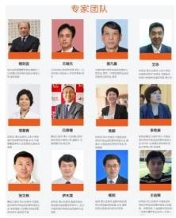
数据来源：公司官网，海通证券研究所 资料来源：公司官网，海通证券研究所

公司研究〃康比特（833429）9

2013-2023 年公司收入从 1.59 亿元增长至 8.43 亿元， CAGR 为 18.14%；归母净 利润从 0.23 亿元增长至 0.88 亿元， CAGR 为 14.22%；扣非后归母净利润从 0.05 亿元 增长至 0.76 亿元， CAGR 为 32.33%。近几年公司收入表现情况如下：21 年收入增速 37.18%，主要系： ①加强在抖音平台、天猫平台、京东平台的运营推广，线上直营和 代销合计收入同比增长 3100.59 万元；②不断加大经销网络拓展力度，培育中坚阶层经 销商， 推动经销收入持续增长， 经销收入同比增长 6712.02 万元；③军需客户、受托加 工客户及数字化体育科技服务的客户需求增加， 推动线下直营收入的增长， 其收入同比 增长 3435.34 万元。 22 年收入增速 29.72% ，主要系： ①线上表现亮眼， 尤其抖音、京 东平台的推广销售， 带动运动营养食品同比增长 8891.53 万元； ②军需业务增长，带动 公司健康营养食品同比增长 3921.71 万元。 23 年收入增速为 32.79%，主要系公司持续 进行研发投入、积极进行产品升级， 并且不断扩大销售渠道， 增加市场推广力度， 在保 证原有市场占有率的情况下， 开发新的细分市场， 同时军需业务增长迅速。

图9 公司收入及增速（2013-2023）

9.0  8.0  7.0  6.0  5.0  4.0  3.0  2.0  1.0  0.0 | 2013 2014 2015 2016 2017 2018 2019 2020 2021 2022 2023  营收（亿元，左轴） yoy（右轴） | 40% 35% 30% 25% 20% 15% 10% 5% 0% -5%

数据来源： wind，海通证券研究所

图10 公司归母净利润及增速（2013-2023）

1.0  0.9  0.8  0.7  0.6  0.5  0.4  0.3  0.2  0.1  0.0 | 2013 2014 2015 2016 2017 2018 2019 2020 2021 2022 2023  归母净利润（亿元，左轴） yoy（右轴） | 200% 150% 100%  50%  0%  -50%  -100%

资料来源： wind，海通证券研究所

公司股权相对分散， 截止 2023 三季度末，实控人为董事长白厚增博士，其直接持 股 5.72%，合计持股 24.77%。 白博士具有丰富的管理经验、销售经验和专业沉淀， 组 织实施了公司一系列重大经营决策和战略转型， 带领公司从竞技运动市场拓展到大众健 身健康市场。
公司其他管理层行业经验丰富，公司董事、总经理李奇庚是生物技术和工艺制备领 域专家， 拥有优异的产业化组织管理能力和商业敏锐度， 为公司快速发展做出了突出贡 献。公司董事、首席技术顾问杨则宜先生和董事、副总经理焦颖均拥有 40 余年运动营 养领域从业及研发经验，先后任职于北京医科大学运动医学研究所和国家体育总局运动 医学研究所， 杨则宜先生作为我国反兴奋剂和运动营养理论的奠基人之一，被国家体育 总局聘为备战奥运会运动营养与恢复的首席科学家。
21 年 8 月公告员工持股计划（草案），合计参与对象 40 人，认购 240 万股，北京 康誉惠为员工持股平台，持有公司 1.93%股份。23 年 9 月公告限制性激励计划（草案），
授予 14 人 110 万股， 授予价格为 5 元/股， 23、24、25 年收入/利润（满足其一即可） 考核目标分别为同比增长 26%/21%、15%/15%、15%/15%。

以上内容仅为本文档的试下载部分，为可阅读页数的一半内容。如要下载或阅读全文，请访问：https://d.book118.com/355240230242011120

